Кислицына Наталья Петровна,

учитель – логопед МБДОУ

«ЦРР – Детский сад №14» г. Чернушка

Папка - передвижка

Артикуляционная гимнастика для малышей
Гимнастика для рук, ног – дело нам привычное и знакомое. Известно для чего мы тренируем мышцы, чтобы они стали сильными, подвижными. А вот зачем язык тренировать, ведь он и так "без костей"? Оказывается, язык – главная мышца органов речи. И для него, как и для любой другой мышцы, гимнастика просто необходима. Т.к язык должен быть достаточно хорошо развит, чтобы выполнять тонкие целенаправленные движения, именуемые звукопроизношением. Недостатки произношения отягощают эмоционально-психическое состояние ребенка, мешают ему развиваться и общаться со сверстниками. Чтобы эта проблема не возникла у ребенка в дальнейшем, стоит начать заниматься артикуляционной гимнастикой как можно раньше. Детям двух, трех, четырех лет артикуляционная гимнастика поможет быстрее "поставить" правильное звукопроизношение. Дети пяти, шести лет и далее смогут при помощи артикуляционной гимнастики во многом преодолеть уже сложившиеся нарушения звукопроизношения.
Артикуляционную гимнастику необходимо выполнять перед зеркалом. Ребенок должен видеть, что язык делает. Мы, взрослые, не задумываемся, где находится в данный момент язык (за верхними зубами или за нижними). У нас артикуляция – автоматизированный навык, а ребенку необходимо через зрительное восприятие, обрести этот автоматизм, постоянно упражняясь. Не огорчайтесь, если некоторые упражнения не будут получаться с первого раза даже у вас. Попробуйте повторить их вместе с ребенком, признаваясь ему: "Смотри, у меня тоже не получается, давай вместе попробуем". Будьте терпеливы, ласковы и спокойны, и все получится. Занимайтесь с ребенком ежедневно по 5 – 7 минут. Мы предлагаем Вам артикуляционные упражнения, которыми вы можете с ребенком заниматься регулярно.

апрель 2014 г.
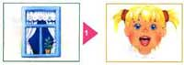 | "Окошко"  широко открыть рот — "жарко" закрыть рот — "холодно".  Губы, будто буква «О»,  Мы покажем вам легко.
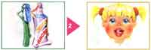 | "Чистим, зубки"  улыбнуться, открыть рот кончиком языка с внутренней стороны  "почистить" поочередно нижние и верхние зубы.  Чисти зубы, чисти зубы  И снаружи, и внутри,  Не болели чтоб они.
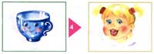 | "Чашечка"  улыбнуться, широко открыть рот, высунуть широкий язык и придать ему  форму "чашечки" (т.е. слегка приподнять кончик языка).  .  Любим пить мы крепкий чай,  Ну-ка, чашку доставай!
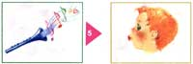 | "Дудочка"  с напряжением вытянуть вперед губы (зубы сомкнуты).  Рот на дудочку похожий,  Вот подуть в неё мы можем.
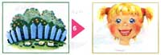 | "Заборчик"  улыбнуться, с напряжением обнажив сомкнутые зубы.  Вдоль забора я иду,  Шире губки растяну.
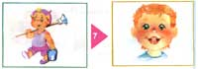 | "Маляр"  губы в улыбке приоткрыть рот кончиком языка погладить ("покрасить")  нёбо.  Красить комнаты пора,  Пригласили маляра.
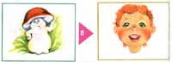 | "Грибочек"  улыбнуться поцокать языком, будто едешь на лошадке  присосать широкий язык к нёбу.  На лесной опушке  Вырос гриб волнушка.
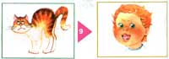 | "Киска"  губы в улыбке, рот открыт, кончик языка упирается в нижние зубы;  выгнуть язык горкой, упираясь кончиком языка в нижние зубы.  Киска, киска, киска, брысь,  На дорожку не садись.
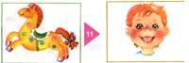 | "Лошадка"  вытянуть губы, приоткрыть рот, процокать "узким" языком (как цокают  копытами лошадки).  Ты, лошадка, хвост не прячь,  На тебе помчимся вскачь.
 | "Пароход гудит"  губы в улыбке, открыть рот с напряжением произнести долгое "ы-ы-ы...".  Пароход плывет, гудит,  Словно это синий кит.
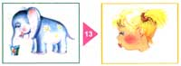 | "Слоник пьёт"  вытянув вперёд губы трубочкой, образовать "хобот слоника",  "набирать водичку", слегка при этом причмокивая.  Губками мы поиграем,  Сразу слониками станем.
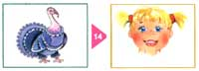 | "Индюки болтают"  языком быстро двигать по верхней губе - "ба-ба-ба-ба...".  Ходит по двору индюк,  Издает знакомый звук.
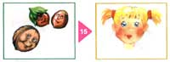 | "Орешки"  рот закрыт, кончик языка с напряжением поочередно упирается в щеки;  на щеках образуются твердые шарики - "орешки".  Твердые орешки спрятали за щечкой,  Твердые орешки покатай немножко.
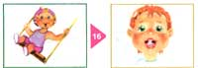 | "Качели"  улыбнуться, открыть рот - кончик языка поместить за верхние зубы,  за нижние зубы.  Вверх – вниз, вверх – вниз,  На качелях прокатись.
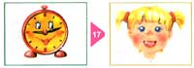 | "Часики"  улыбнуться, открыть рот, кончик языка (как часовую стрелку)  переводить из одного уголка рта в другой.  Тик – так, тик – так,  Ходят часики вот так.
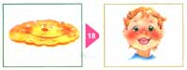 | "Блинчик"  улыбнуться, приоткрыть рот положить широкий язык на нижнюю губу.  Язычок наш отдыхает,  Блинчиком всех угощает.
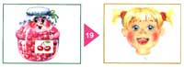 | "Вкусное варенье"  улыбнуться, открыть рот широким языком в форме "чашечки", облизать  верхнюю губу.  Бабушка сварила вкусное варенье.  Мы оближем губки всем на удивленье.
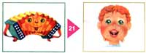 | "Гармошка"  улыбнуться, сделать "грибочек" (т.е. присосать широкий язык к нёбу)  не отрывая языка, открывать и закрывать рот (зубы не смыкать).  На гармошке я играю,  Рот пошире открываю.
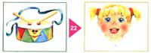 | "Барабанщик"  улыбнуться, открыть рот кончик языка за верхними зубами - "дэ-дэ-дэ..."  Барабанщик сильно занят-  Барабанщик барабанит.
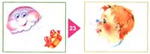 | "Фокус"  на кончик носа положить ватку, широким языком в форме "чашечки",  прижатым к верхней губе, сдуть ватку с носа вверх.  Сдуем ватку с носа,  Вот такой вот фокус.
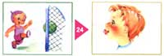 | "Загнать мяч в ворота"  "вытолкнуть" широкий язык между губами (словно загоняешь мяч в  ворота), дуть с зажатым между губами языком (щеки не надувать).  Поиграем мы в футбол  И забьем в ворота гол.

